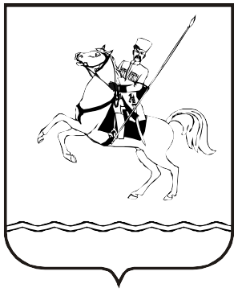
АДМИНИСТРАЦИЯ МУНИЦИПАЛЬНОГО ОБРАЗОВАНИЯ
ЛЕНИНГРАДСКИЙ МУНИЦИПАЛЬНЫЙ ОКРУГ
КРАСНОДАРСКОГО КРАЯ
ПОСТАНОВЛЕНИЕ

от №
станица Ленинградская

О внесении изменений в постановление администрации муниципального образования Ленинградский муниципальный округ Краснодарского края от 17 декабря 2025 г. №1926 «Об утверждении Правил использования водных объектов для рекреационных целей на территории муниципального образования Ленинградский муниципальный округ Краснодарского края»

В соответствии с Водным кодексом Российской Федерации, Федеральным законом от 30 марта 1999 г. № 52-ФЗ «О санитарно-эпидемиологическом благополучии населения», Уставом муниципального образования Ленинградский муниципальный округ Краснодарского края п о с т а н о в л я ю:
1. Внести в постановление администрации муниципального образования Ленинградский муниципальный округ Краснодарского края от 17 декабря 2025 г. №1926 «Об утверждении Правил использования водных объектов для рекреационных целей на территории муниципального образования Ленинградский муниципальный округ Краснодарского края» следующие изменения:
1) исключить абзац второй пункта 1.2. раздела 1 приложения;
2) дополнить пункт 1.2. раздела 1 приложения абзацем следующего содержания:
«Понятия изложенные в настоящем пункте, используются в значениях, установленных действующим законодательством РФ.».
2.Отделу архитектуры администрации Ленинградского муниципального округа обеспечить официальное опубликование и размещение настоящего постановления на официальном сайте администрации Ленинградского муниципального округа в информационно-телекоммуникационной сети «Интернет» www.adminlenkub.ru.
3. Контроль за выполнением настоящего постановления возложить на заместителя главы Ленинградского муниципального округа, начальника отдела имущественных отношений администрации Тоцкую Р.Г.
4. Постановление вступает в силу со дня его официального опубликования.

Глава Ленинградского
муниципального округа Ю.Ю. Шулико

